Khoa học sau mỗi bước chân: Vì sao đi bộ tốn ít calo hơn chạy?

(Dân trí) - Không gì đáng ngạc nhiên khi chạy bộ tiêu tốn nhiều năng lượng hơn đi bộ trên cùng một quãng đường. Nhưng tại sao lại thế?

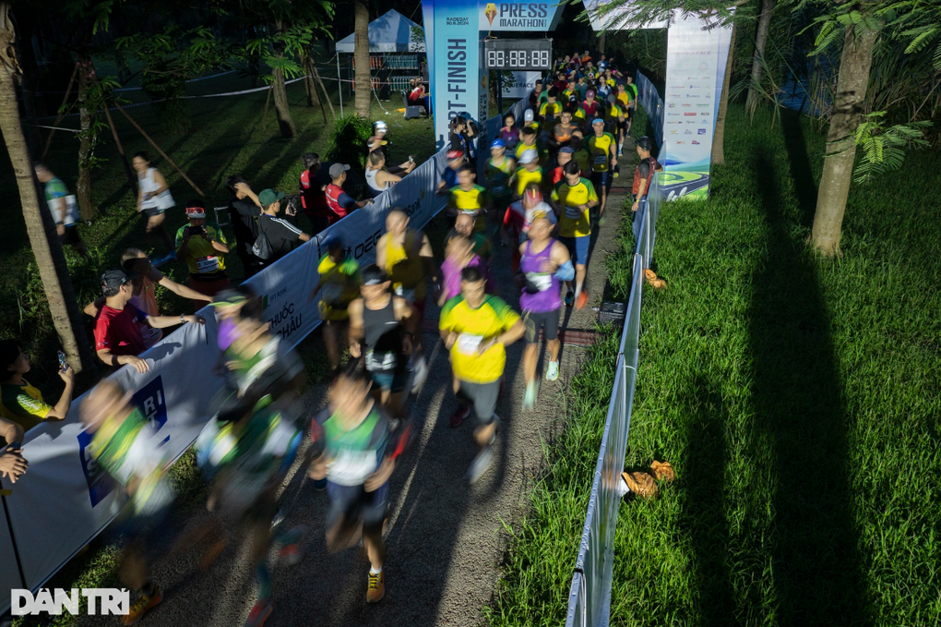

Hình ảnh từ giải chạy Press Marathon 2024 với sự tham gia của hơn 500 vận động viên (Ảnh: Mạnh Quân).

Thông thường, bạn cần 45 phút để hoàn tất bài đi bộ 3 km mỗi buổi sáng. Nhưng hôm nay, bạn quyết định sẽ chạy quãng đường đó trong 20 phút.

Hệ quả là đến giờ ăn trưa, bạn cảm thấy mệt mỏi hơn và có cảm giác đã tiêu tốn nhiều năng lượng hơn bình thường trong chuyến đi, dù đó là cùng một quãng đường như những ngày khác.

Có lẽ ai cũng biết rằng chạy bộ sẽ tiêu tốn nhiều năng lượng hơn đi bộ trên cùng một quãng đường. Nhưng tại sao lại thế?

Năng lượng tiêu hao khi chạy

Bằng cách nhìn vào một ai đó đang chạy, bạn có thể theo dõi chính xác chuyển động của họ theo chiều dọc (lên và xuống), gồm xương chậu và phần đầu.

Dễ thấy khi chúng ta chạy, khoảng cách mà cơ thể di chuyển lên và xuống lớn hơn khi chúng ta đi bộ.

Để thực hiện chuyển động theo chiều dọc này, các cơ ở chi dưới theo lẽ tự nhiên, cũng phải tạo ra nhiều lực hơn.

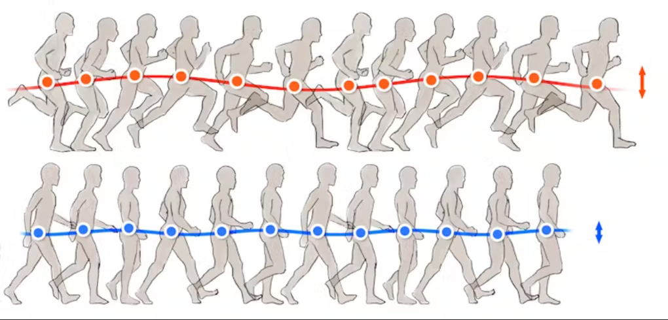

Chạy liên quan đến dao động theo chiều dọc lớn hơn so với đi bộ. Đây là lý do tại sao chạy tiêu thụ nhiều năng lượng hơn đi bộ cho cùng một quãng đường (Ảnh: SC).

Hiểu nôm na khi bạn chạy, một phần năng lượng tiêu hao được sử dụng để di chuyển cơ thể lên trên, và diễn ra song song với hoạt động tiến về phía trước. Chính điều đó khiến cơ thể bạn tiêu tốn nhiều năng lượng hơn, dù vẫn ở một quãng đường tương tự.

Sự khác biệt giữa đi bộ và chạy không chỉ giới hạn ở những gì xảy ra trong quá trình hoạt động.

Trên thực tế, mỗi bài tập thể chất đều sẽ gây ra sự tiêu hao năng lượng chậm trễ, và sau đó bù đắp để tạo thành sự tiêu hao năng lượng tổng thể trong quá trình hoạt động.

Tính trung bình, mức năng lượng bổ sung sau khi chạy cao gấp đôi so với khi đi bộ.

Chạy hay đi bộ tiết kiệm năng lượng hơn?

Theo các nghiên cứu, chạy bộ rõ ràng là tiêu tốn nhiều calo hơn đi bộ cho cùng một khoảng cách.

Nhưng điều này chỉ áp dụng với điều kiện là tốc độ đi bộ được coi là "bình thường" (khoảng 5 km/h).

Nếu đi bộ ở mức chậm hơn, bạn sẽ mất rất nhiều thời gian để đi hết cùng một quãng đường. Bởi lẽ đó, lượng calo tiêu thụ cuối cùng có thể sẽ lớn hơn.

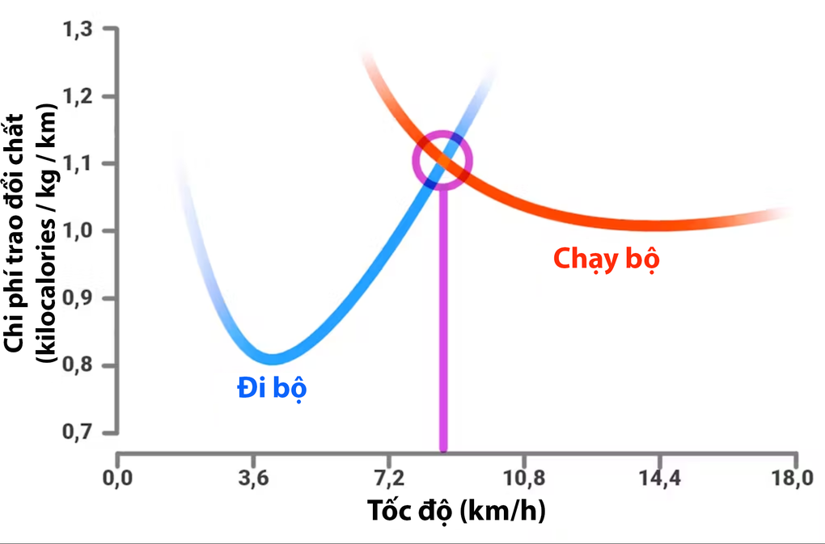

Điều này là do cơ thể sẽ tiêu hao một lượng năng lượng nhất định trên một đơn vị thời gian, bất kể điều gì hay hoạt động nào được thực hiện. Yếu tố này được gọi là "tỷ lệ trao đổi chất cơ bản".

Điều tương tự cũng được áp dụng nếu tốc độ đi bộ rất nhanh (hơn 8 km/h), hay còn gọi là chạy tiết kiệm năng lượng. Trong trường hợp này, cơ thể kích hoạt phần cơ bắp nhiều hơn, nhưng lại không thể tận dụng được tính đàn hồi của gân, như trường hợp chạy.

Kết quả là năng lượng tiêu thụ của cơ thể sẽ ngang bằng, thậm chí lớn hơn so với việc chạy thông thường.

Bất kể đi bộ hay chạy, việc chọn một chiến lược hợp lý và phù hợp với cơ thể được xem là tối quan trọng. Đó là bởi nó không chỉ cho phép bạn chinh phục các mục tiêu, mà còn giúp cơ thể khỏe mạnh hơn, đồng thời tránh được những tác động có hại ngoài mong muốn.